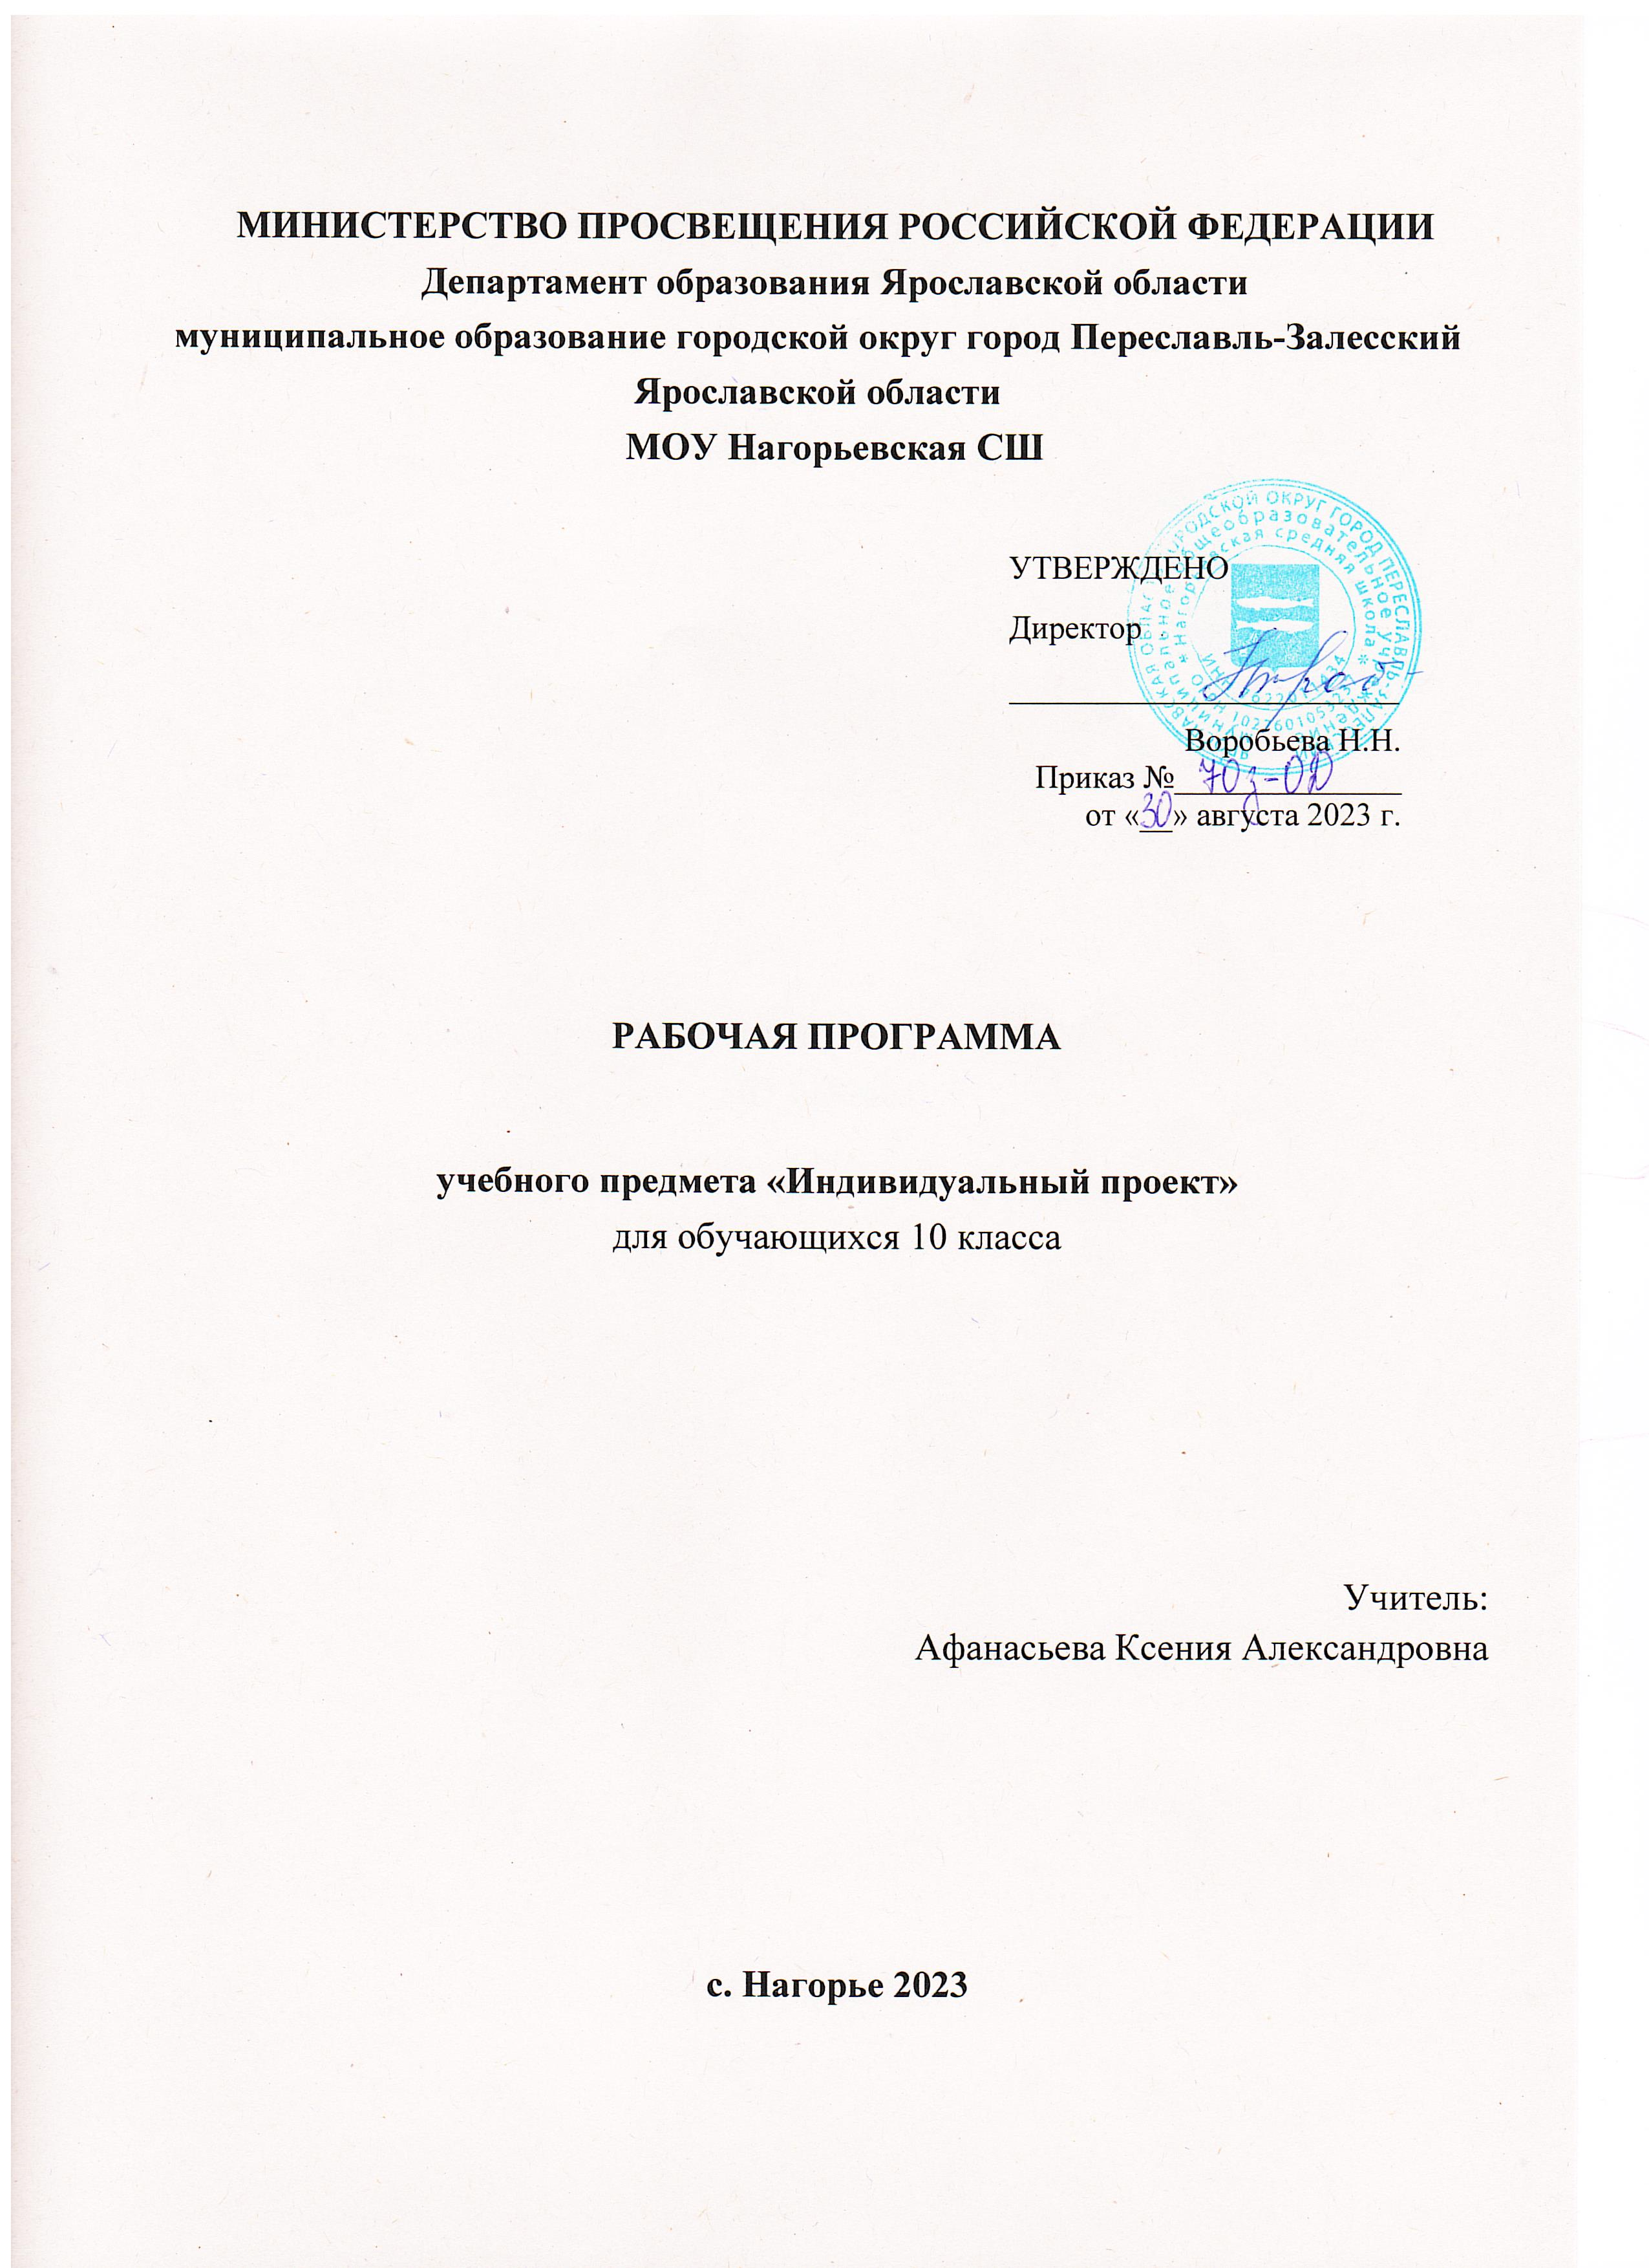
муниципальное общеобразовательное учреждение
Нагорьевская средняя школа

Утверждена
Приказом директора ____________
от «____»____________20___ г.

Рабочая программа
по учебному предмету:
«Индивидуальный проект»
для обучающихся 10 класса
____________________________

Составила: Афанасьева К.А.
учитель английского языка

с. Нагорье
2023 г.
Пояснительная записка
Учебный предмет «Индивидуальный проект» в целях обеспечения требований федерального государственного образовательного стандарта среднего общего образования призван создать условия для индивидуальной проектной и исследовательской деятельности, ориентированной на развитие комплекса метапредметных умений обучающихся, осваивающих ООП СОО.
Программа учебного предмета «Индивидуальный проект» разработана в соответствии со следующими нормативно-правовыми документами:
- Федеральный государственный образовательный стандарт среднего общего образования, утвержденный приказом Министерства образования и науки Российской Федерации от 17 мая 2012 г. N 413 (с изменениями и дополнениями);
- Примерной основной общеобразовательной программой СОО;
- Основной общеобразовательной программой МОУ Нагорьевской СШ
- СанПиН 2.4.2.2821–10 «Санитарно-эпидемиологические требования к условиям и организации обучения в общеобразовательных учреждениях» (далее – СанПиН), утвержденные постановлением Главного государственного санитарного врача РФ от 29.12.2010 N 189 (с изменениями и дополнениями).
Программа учебного предмета обеспечивает:
- удовлетворение индивидуальных запросов обучающихся;
- общеобразовательную, общекультурную составляющие при получении среднего общего образования;
- развитие личности обучающихся, их познавательных интересов, интеллектуальной и ценностно-смысловой сферы;
- развитие навыков самообразования, самопроектирования и (или) самостоятельного исследования;
- углубление, расширение и систематизацию знаний в выбранной области научного знания или вида деятельности;
- совершенствование имеющегося и приобретение нового опыта познавательной деятельности обучающихся.
Программа конкретизирует содержание деятельности по сопровождению индивидуального проекта обучающегося.
Содержание Программы строится с учетом условий образовательной организации, а также с учетом вовлечения обучающихся с ограниченными возможностями здоровья.
Основная цель изучения элективного курса «Индивидуальный проект» - формирование проектной и исследовательской компетентности обучающихся.
Программа предусматривает поэтапное сопровождение деятельности обучающихся по реализации индивидуального проекта.
Программа учебного предмета «Индивидуальный проект» рассчитана на 34 учебных часа, на изучение курса в 10 классе (из расчета 1 час в неделю, всего 34 учебные недели).

Планируемые результаты освоения элективного курса
Планируемые личностные результаты
При освоении элективного курса планируется достичь следующих личностных результатов у обучающихся:
- готов и способен вести диалог с другими людьми, достигать в нём взаимопонимания, находить общие цели и сотрудничать для их достижения;
- может сотрудничать со сверстниками, детьми младшего возраста, взрослыми в образовательной, общественно полезной, учебно-исследовательской и проектной деятельности;
- готов и способен к образованию, в том числе самообразованию;
- проявляет эстетическое отношение к миру, включая эстетику научного и технического творчества, спорта, общественных отношений.

Планируемые метапредметные результаты
Метапредметные результаты освоения основной образовательной программы представлены тремя группами универсальных учебных действий (УУД).
- Регулятивные универсальные учебные действия
Выпускник научится:
- самостоятельно определять цели деятельности;
- составлять планы деятельности;
- самостоятельно осуществлять, контролировать и корректировать деятельность;
- использовать всевозможные ресурсы для достижения поставленных целей и реализовать планы деятельности, выбирать успешные стратегии в различных ситуациях;
- самостоятельно оценивать свою деятельность.
- Познавательные универсальные учебные действия
Выпускник овладеет навыками:
- познавательной, учебно-исследовательской и проектной деятельности;
- разрешения проблем;
- осуществления самостоятельной информацонно-познавательной деятельности;
- самостоятельного поиска методов решения практических задач, применения различных методов познания;
- ориентировки в различных источниках информации, критически оценивать и интерпретировать информацию, получаемую из различных источников;
- использования средств информационных и коммуникационных технологий (далее - ИКТ);
- познавательной рефлексии.
- Коммуникативные универсальные учебные действия
Выпускник научится:
- продуктивно общаться и взаимодействовать в процессе совместной деятельности (подбирать партнёров для деловой коммуникации исходя из соображений результативности взаимодействия, а не личных симпатий);
- эффективно разрешать конфликты;
- определять назначение и функции различных социальных институтов;
- владеть языковыми средствами: ясно, логично и точно излагать свою точку зрения, использовать адекватные языковые средства.

Планируемые предметные результаты
В результате обучения по программе элективного курса «Индивидуальный проект» обучающийся научится:
- реализовывать запланированные действия для достижения поставленных целей и задач;
- оформлять информационные материалы на электронных и бумажных носителях с целью презентации результатов работы над проектом (исследованием);
- осуществлять рефлексию деятельности, соотнося ее с поставленными целью и задачами и конечным результатом;
- осуществлять самопрезентацию в ходе представления результатов проекта (исследования);
- формулировать научную гипотезу, ставить цель в рамках исследования и проектирования
- оценивать ресурсы, в том числе и нематериальные (такие, как время), необходимые для достижения поставленной цели;
- находить различные источники материальных и нематериальных ресурсов, предоставляющих средства для проведения исследований и реализации проектов в различных областях деятельности человека;
- вступать в коммуникацию с держателями различных типов ресурсов, точно и объективно презентуя свой проект или возможные результаты исследования, с целью обеспечения продуктивного взаимовыгодного сотрудничества;
- самостоятельно и совместно с другими авторами разрабатывать систему параметров и критериев оценки эффективности и продуктивности реализации проекта или исследования на каждом этапе реализации и по завершении работы;
- адекватно оценивать риски реализации проекта и проведения исследования и предусматривать пути минимизации этих рисков;
- адекватно оценивать последствия реализации своего проекта (изменения, которые он повлечет в жизни других людей, сообществ);
- адекватно оценивать дальнейшее развитие своего проекта или исследования, видеть возможные варианты применения результатов.
В результате обучения по программе учебного предмета «Индивидуальный проект» обучающиеся получат представление:
- о методах, применяемых в исследовательской и проектной деятельности;
- о таких понятиях, как концепция, научная гипотеза, метод, эксперимент, модель;
- о том, чем отличаются исследование от проектирования;
- о правилах и законах, регулирующих отношения в научной, изобретательской и исследовательских областях деятельности (патентное право, защита авторского права и др.);
- о деятельности организаций, сообществ и структур, заинтересованных в результатах исследований и предоставляющих ресурсы для проведения исследований и реализации проектов.

Содержание программы
Введение в проектную культуру (1 час)
Понятие «индивидуальный проект», проектная деятельность, проектная культура. Проект как вид учебно-познавательной и профессиональной деятельности. Цели, задачи проектирования и исследования в современном мире, проблемы. Методология и технология проектной деятельности. Методы проектного мышления.
Методология проектной и исследовательской деятельности (9 часов)
Теоретические основы учебного проектирования. Типология проектов. Исследовательский проект. Творческий проект. Игровой проект. Информационный проект. Практический проект. Управление проектами. Учебный проект: требования к структуре и содержанию. Современный проект учащегося – дидактическое средство активизации познавательной деятельности, развития креативности и одновременно формирования определенных личностных качеств. Структура и содержание учебного проекта. Выбор темы. Определение целей и темы проекта.
Проектная и исследовательская деятельность: точки соприкосновения. Проектная деятельность. Исследовательская деятельность. Сходства и отличия проекта и исследования. Проектный подход при проведении исследования. Исследовательские проекты. Основные понятия учебно-исследовательской деятельности. Исследовательские способности. Исследовательское поведение как творчество. Научные теории. Методологические атрибуты исследовательской деятельности. Построение гипотезы исследования. Предмет и объект исследования. Проблема исследования. Построение гипотезы. Цели и задачи исследования. Обобщение. Классификация. Умозаключения и выводы. Методы эмпирического и теоретического исследования. Методы эмпирического исследования (наблюдение, сравнение, измерение, эксперимент); методы, используемые как на эмпирическом, так и на теоретическом уровне исследования (абстрагирование, анализ и синтез, индукция и дедукция, моделирование); методы теоретического исследования (восхождение от абстрактного к конкретному).
Критерии оценки проектных и исследовательских работ (2 час)
Проектирование структуры индивидуального проекта/исследования (1 час)
Планирование учебного проекта. Анализ проблемы. Определение источников информации. Определение способов сбора и анализа информации. Постановка задач и выбор критериев оценки результатов и процесса. Определение способа представления результата. Сбор и уточнение информации, обсуждение альтернатив (мозговой штурм), выбор оптимального варианта, уточнение планов деятельности. Основные инструменты: интервью, эксперименты, опросы, наблюдения. Практическое занятие по проектированию структуры индивидуального проекта (учебного исследования). Инициализация проекта, исследования. Конструирование темы и проблемы проекта, исследования. Проектный замысел. Критерии безотметочной самооценки и оценки продуктов проекта (результатов исследования). Презентация и защита замыслов проектов и исследовательских работ. Структура проекта, исследовательской работы. Представление структуры индивидуального проекта (учебного исследования).
Информационные ресурсы проектной и исследовательской деятельности (8 часов)
Работа с информационными источниками. Поиск и систематизация информации. Информационная культура. Виды информационных источников. Инструментарий работы с информацией – методы, приемы, технологии. Отбор и систематизация информации.
Информационные ресурсы на бумажных носителях. Рассмотрение текста с точки зрения его структуры. Виды переработки чужого текста. Понятия: конспект, тезисы, реферат, аннотация, рецензия. Информационные ресурсы на электронных носителях. Применение информационных технологий в исследовании, проектной деятельности. Способы и формы представления данных. Компьютерная обработка данных исследования. Сетевые носители – источник информационных ресурсов. Работа в сети Интернет. Создание сайта проекта. Сопровождение проекта (исследования) через работу с социальными сетями. Дистанционная коммуникация в работе над проектом.
Технологии визуализации и систематизации текстовой информации. Диаграммы и графики. Графы. Сравнительные таблицы. Опорные конспекты. Технологии визуализации и систематизации текстовой информации. Лучевые схемы-пауки и каузальные цепи. Интеллект-карты. Создание скетчей (визуальных заметок). Инфографика. Скрайбинг. Требования к оформлению проектной и исследовательской работы. Библиография, справочная литература, каталоги. Оформление таблиц, рисунков и иллюстрированных плакатов, ссылок, сносок, списка литературы. Сбор и систематизация материалов.
Практическое занятие (тренинг) по применению технологий визуализации и систематизации текстовой информации. Представление идеи индивидуального проекта с помощью интеллект-карты.
Практическая деятельность по реализации проекта (4 часа)
Практические занятия. Оформление проектной (исследовательской) работы обучающегося.
Презентация и защита результатов проектной и исследовательской деятельности (9 часов)
Коммуникативная деятельность. Диалог. Монолог. Коммуникации. Формы и принципы делового общения. Вербальное и невербальное общение. Стратегии группового взаимодействия. Аргументация. Спор. Дискуссия. Групповое общение как деловое взаимодействие. Ориентация на участников. Ориентация на понимание. Правила ведения спора. Дискуссия: виды и технологии. Публичное выступление: от подготовки до реализации. Этапы подготовки выступления. Привлечение внимания аудитории. Использование наглядных средств. Анализ выступления. Публичная защита результатов проектной деятельности, исследований. Рефлексия проектной деятельности, исследований.
Представление результатов учебного проекта. Анализ информации, выполнение проекта, формулирование выводов. Подготовка возможных форм представления результатов. Обоснование процесса проектирования. Объяснение полученных результатов. Оценка. Письменный отчет.
Представление результатов учебного исследования. Анализ информации, выполнение учебного исследования, формулирование выводов. Подготовка возможных форм представления результатов. Обоснование процесса проектирования. Объяснение полученных результатов. Оценка. Письменный отчет.
Оценка учебного проекта (учебного исследования). Карта самооценки индивидуального проекта (учебного исследования). Анализ выполнения проекта, достигнутых результатов (успехов и неудач) и причин этого, анализ достижений поставленной цели.
Тематическое планирование
 |  | Кол-во часов
№ п/п | Тематическое планирование | Теория | Практика
1 | Понятие «индивидуальный проект», проектная деятельность, проектная культура. Цели, задачи проектирования и исследования в современном мире, проблемы. | 1
 | Методология проектной и исследовательской деятельности
2 | Проектная и исследовательская деятельность: точки соприкосновения. Теоретическая основа учебного проектирования. | 1
3 | Проектный подход при проведении исследования. Исследовательские проекты. |  | 1
4 | Типология проектов. Требование к структуре и содержанию проекта. Знакомство с паспортом проекта. Постановка цели и задачи | 1
5 | Конструирование темы и проблематики проекта. Актуальность – аргументы, обоснованность. Постановка цели и задачи. Построение гипотезы исследования. Предмет и объект исследования.  Методы эмпирического и теоретического исследования |  | 1
6 | Ресурсы. Ресурсное обеспечение проекта. Виды ресурсов. | 1
7 | Определение ресурсов своего проекта |  | 1
8 | Положительные эффекты от реализации проекта. Риски и сложности реализации проекта | 1
9 | Подготовка к защите темы проекта |  | 1
10 | Защита темы проекта. Корректировка. |  | 1
 | Критерии оценки проектных и исследовательских работ
11 | Знакомство с критериями оценки проектных и исследовательских работ. Обсуждение. | 1
12 | Практическое занятие: оценочная деятельность. Оценка проектных (исследовательских) работ по критериям |  | 1
 | Проектирование структуры индивидуального проекта/исследования
13 | Планирование хода индивидуального проекта/исследования. Расчет календарного графика своей деятельности. Отбор методов исследования. Создание кейса для продуктивной работы над проектом/исследованием |  | 1
 | Информационные ресурсы проектной и исследовательской деятельности
14 | Работа с информационными источниками. Виды информационных источников. Информационная культура. | 1
15 | Поиск, отбор и систематизация информации.  Информационные ресурсы на бумажных и электронных носителях. Сетевые носители – источник информационных ресурсов. | 1
16 | Технологии визуализации и систематизации текстовой информации. Диаграммы и графики. Графы. Сравнительные таблицы. Опорные конспекты. | 1
17 | Практическое занятие: диаграммы и графики; сравнительные таблицы, опорные конспекты. |  | 1
18 | Работа с источниками по индивидуальному учебному проекту, практикум по отбору, обработке, анализу и систематизации материала по теме индивидуального учебного проекта обучающегося |  | 1
19 | Требования к оформлению проектной и исследовательской работы. Библиография, справочная литература, каталоги | 1
20 | Практическое занятие. Оформление проектной (исследовательской) работы обучающимися: информационные ресурсы; оформление таблиц, рисунков, ссылок, сносок. |  | 1
21 | Практическое занятие. Оформление проектной (исследовательской) работы обучающимися: визуализация и систематизация текстовой информации |  | 1
22-24 | Практическая деятельность по реализации проекта  - проведение экспериментов и опытов по теме ИП обучающегося (1ч)  - оформление выводов экспериментов и опытов (1ч)  - создание продукта проекта(1ч) |  | 3
25 | Мониторинг проекта |  | 1
 | Презентация и защита результатов проектной и исследовательской деятельности
26 | Коммуникативная деятельность. Диалог. Монолог. Формы и принципы делового общения. Вербальное и невербальное общение. Стратегии группового взаимодействия. Аргументация. Спор. Дискуссия. Ориентация на участников. Ориентация на понимание. | 1
27 | Дискуссия: виды и технологии. Практическое занятие. Дискуссия. Дебаты. |  | 1
28 | Публичное выступление: от подготовки до реализации. Этапы подготовки выступления. | 1
29 | Привлечение внимания аудитории. Использование наглядных средств. Анализ выступления. |  | 1
30 | Представление результатов учебного проекта/исследования. Анализ информации, формулирование выводов по теме индивидуального проекта(исследования). | 1
31 | Возможные формы представления результатов. Объяснение полученных результатов. Оценка. Письменный отчет. | 1
32 | Предварительная публичная презентация индивидуального проекта/исследования |  | 1
33 | Обсуждение работы по критериям. Корректировка публичной презентации. |  | 1
34 | Публичная защита результатов проектной/исследовательской деятельности |  | 1

Литература
1. Беспалько, В.П. Слагаемые педагогической технологии / В.П. Беспалько. – М., 1989.
2. Битянова, М.Р. Учимся решать проблемы : учебно-методическое пособие для психологов и педагогов / М.Р. Битянова, Т.В. Беглова. – М. : Генезис, 2005.
3. Битянова, М.Р. Развитие универсальных учебных действий в школе (теория и практика) / М.Р. Битянова, Т.В. Меркулова, Т.В. Беглова, А.Г. Теплицкая. – М. : Сентябрь, 2015. – 208 с.
4. Болотов, В.А. Компетентностная модель: от идеи к образовательной программе / В.А. Болотов, В.В. Сериков // Педагогика. – 2003. – N 10. – С. 130–139.
5. Голуб, Г.Б. Метод проектов – технология компетентностноориентированного образования : методическое пособие для педагогов / 18 Г.Б. Голуб, Е.А. Перелыгина, О.В. Чуракова ; под ред. проф. Е.Я. Когана. – Самара : Учебная литература, 2009. – 176 с.
6. Голуб, Г.Б. Основы проектной деятельности школьника / Г.Б. Голуб, Е.А. Перелыгина, О.В. Чуракова ; под ред. проф. Е.Я. Когана. – Самара : Учебная литература, 2009. – 224 с. 7. Заир-Бек, С.И. Развитие критического мышления на уроке : пособие для учителей общеобразовательных учреждений / С.И. Заир-Бек, И.В. Муштавинская. – М. : Просвещение, 2011.
8. Касицина, Н.В. Педагогическая поддержка в школе и система работы индивидуальных кураторов / Н.В. Касицина, Н.С. Крупская, Ю.Л. Минутина, М.М. Эпштейн и др. – СПб. : Школьная лига, 2015. – 128 с.
9. Ковалева, Т.М. Профессия «тьютор» : коллективная монография / Т.М. Ковалева и др. – М. ; Тверь : СФК-офис, 2012.
10. Лебединцев, В.Б. Обучение на основе индивидуальных маршрутов и программ в общеобразовательной школе / В.Б. Лебединцев, Н.М. Горленко, О.В. Запятая, Г.В. Клепец. – М. : Сентябрь, 2013. – 240 с.
11. Логинов, Д.А. Как построить систему тьюторского сопровождения обучающихся в школе / Д.А. Логинов. – М. : Сентябрь, 2014. – 160 с.
12. Новожилова, М.М. Как корректно провести учебное исследование: от замысла к открытию / М.М. Новожилова, С.Г. Воровщиков, И.В. Таврель. – 3-е изд. – М. : 5 за знания, 2008. – 160 с.
13. Пузыревский, В.Ю. Межпредметные интегративные погружения. Из опыта работы «Эпишколы» Образовательного центра «Участие» / В.Ю. Пузыревский, М.М. Эпштейн и др. – СПб. : Школьная лига : Лема, 2012. – 232 с.
14. Селевко, Г.К. Современные образовательные технологии : учебное пособие / Г.К. Селевко. – М. : Народное образование, 1998. – 256 с.
15. Сизикова, С.Ф. Основы делового общения. 10–11 кл. : методическое пособие / С.Ф. Сизикова. – М. : Дрофа, 2006.
16. Соколова, Н.В. Проблема освоения школьниками метода научного познания / Н.В. Соколова // Физика в школе. – 2007. – N 6. – С. 7–17.
17. Фопель, К. Как научить детей сотрудничать? Психологические игры и упражнения : практическое пособие / К. Фопель. – М. : Генезис, 1998.
18. Чечель, И.Д. Метод проектов / И.Д. Чечель // Директор школы. – 1998. – N 3, 4.

